# Linux 虚拟机安装

Linux特点

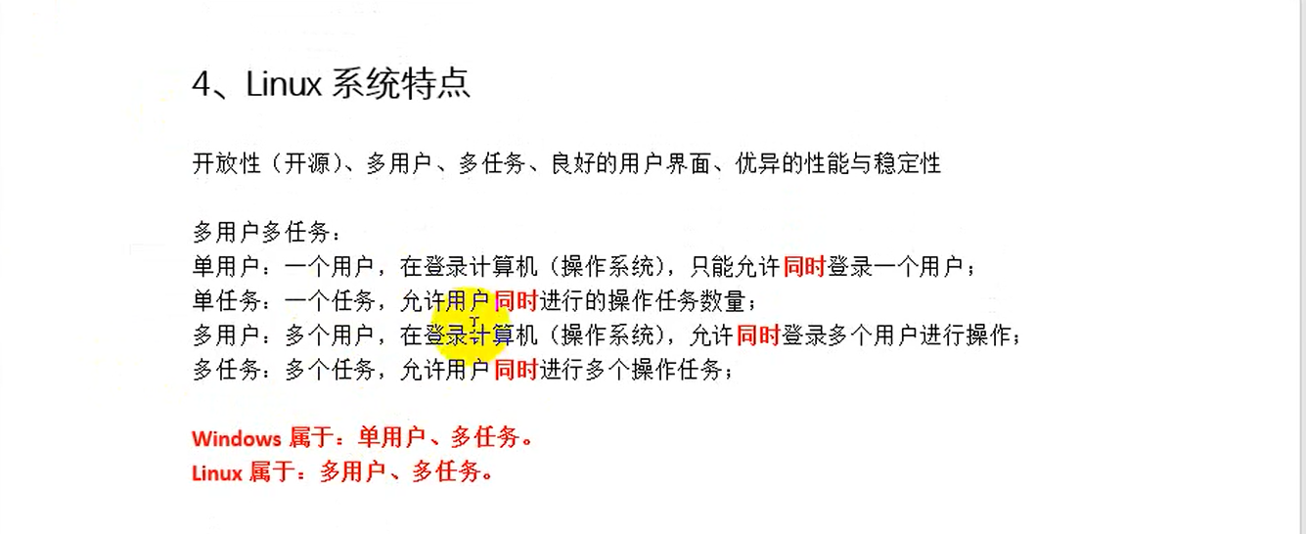

Linux分支

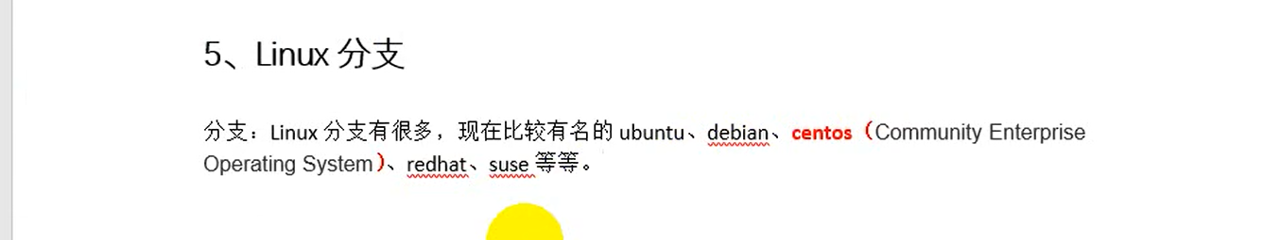

安装方式

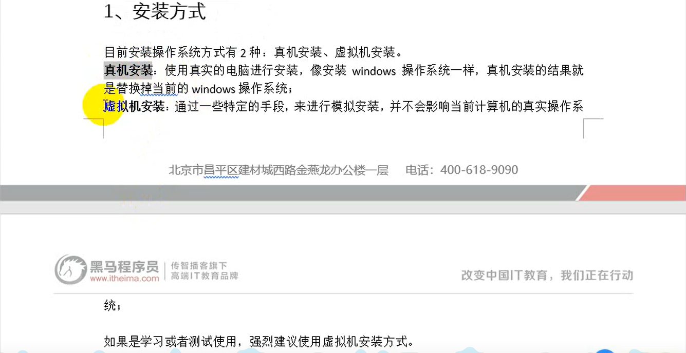

虚拟机软件

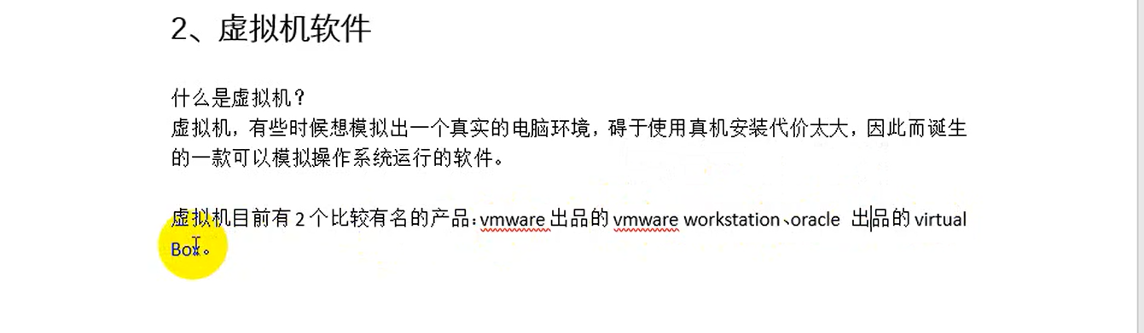

官网下载安装成功

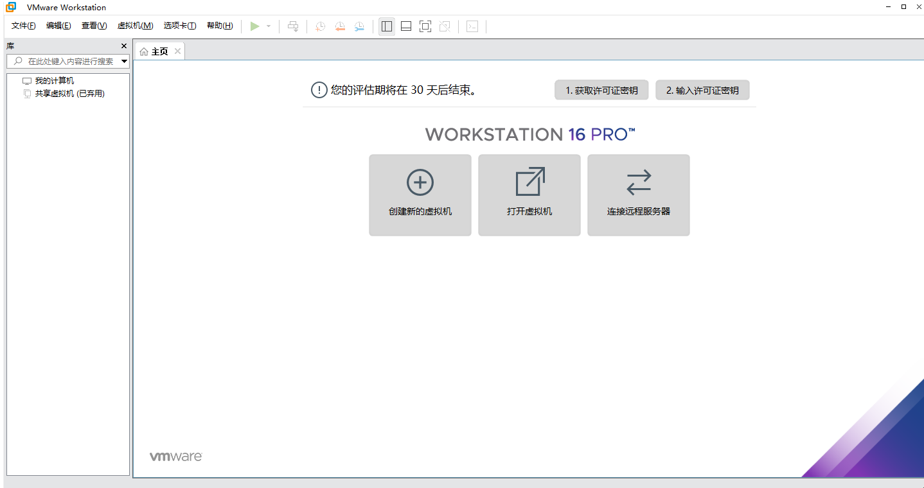

检查是否安装成功，如果没有会影响 windows与linux系统直接的共通性，比如（共享网络和文件传输）

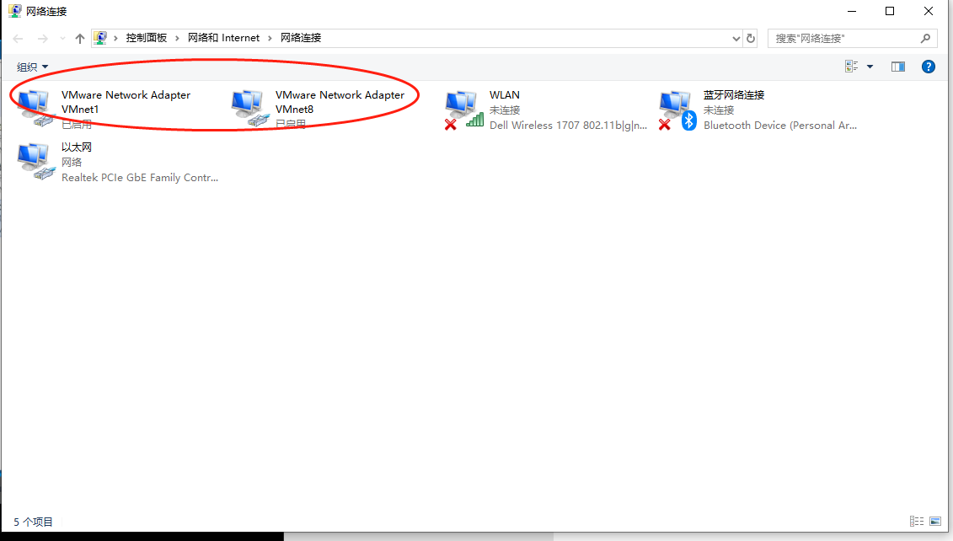

Linux版本选择

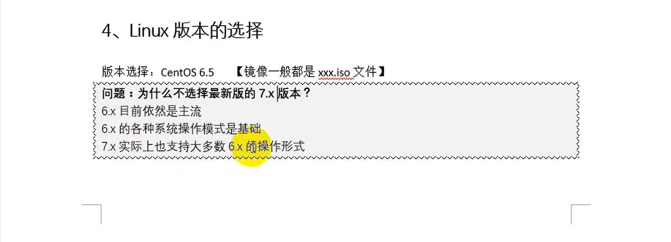

进入官网下载centos

<https://www.centos.org/download/>

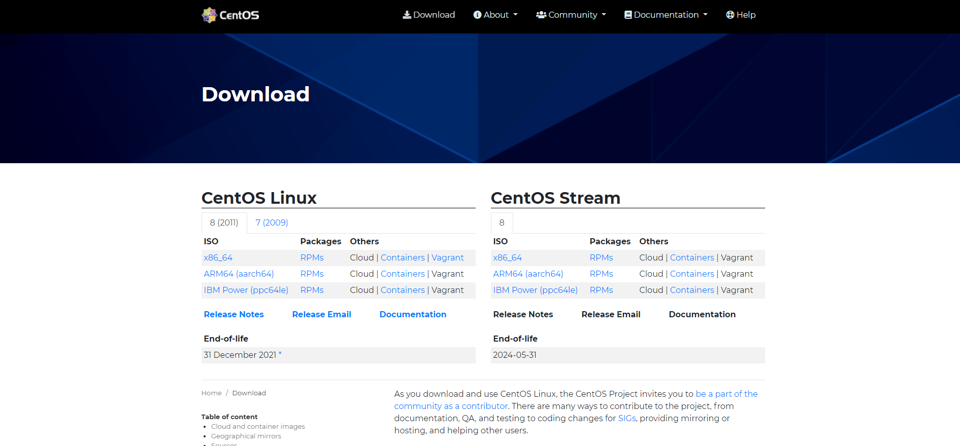下载老版本

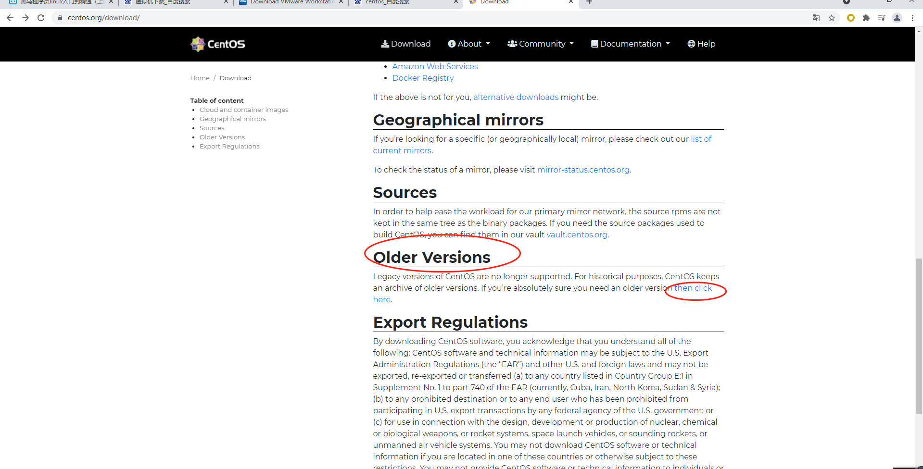

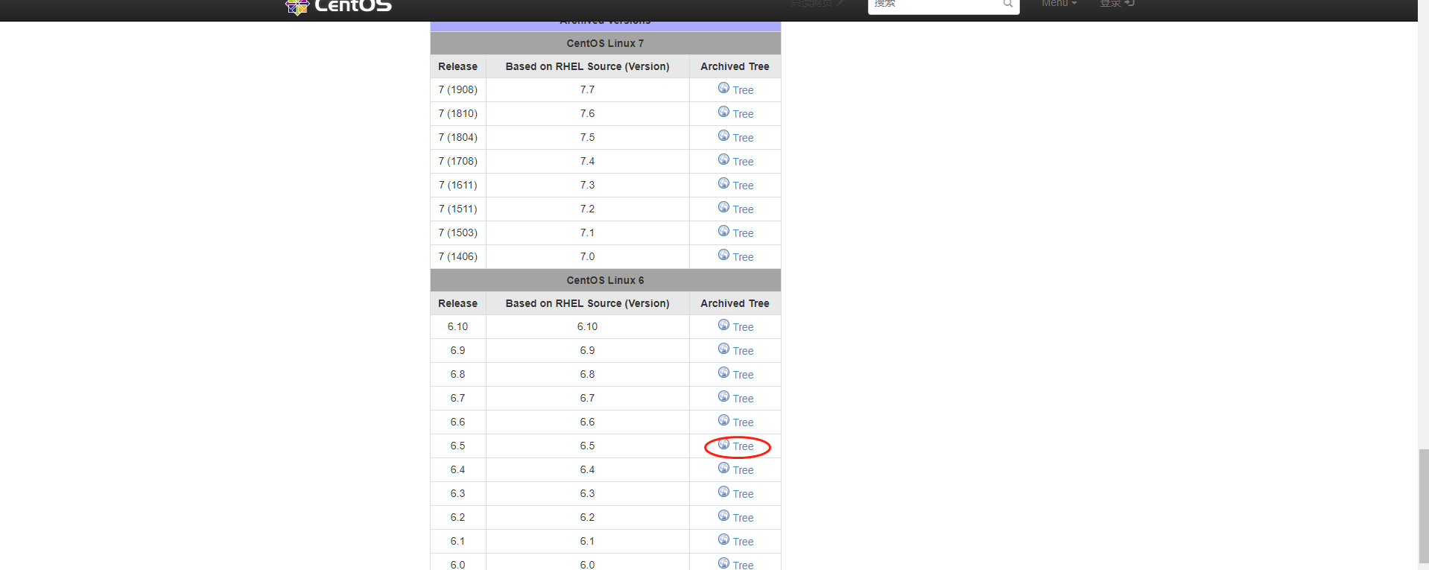

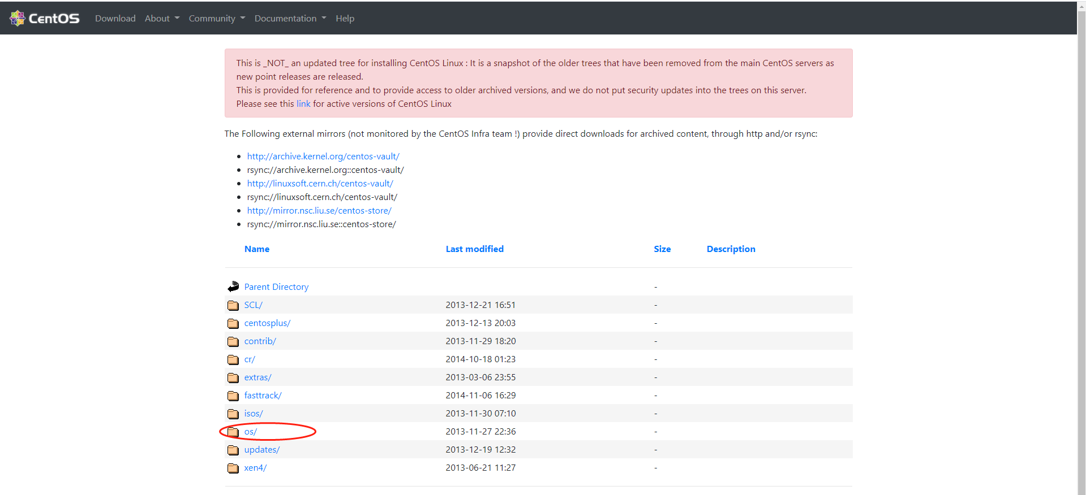

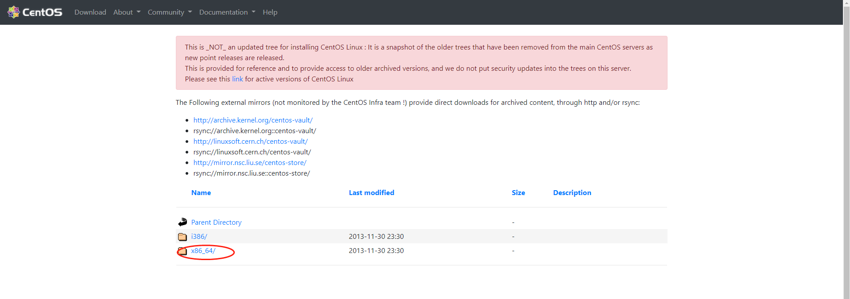

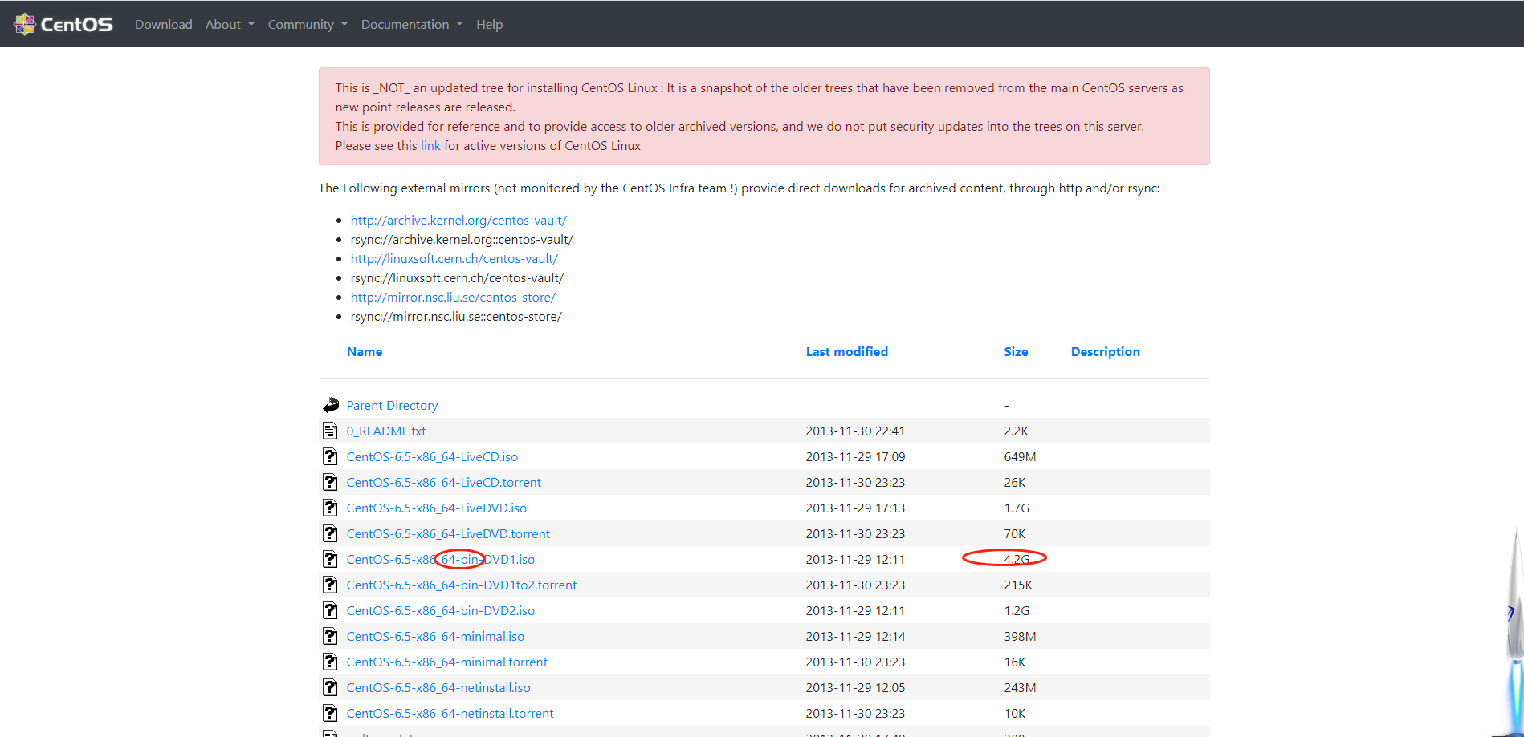

创建虚拟机

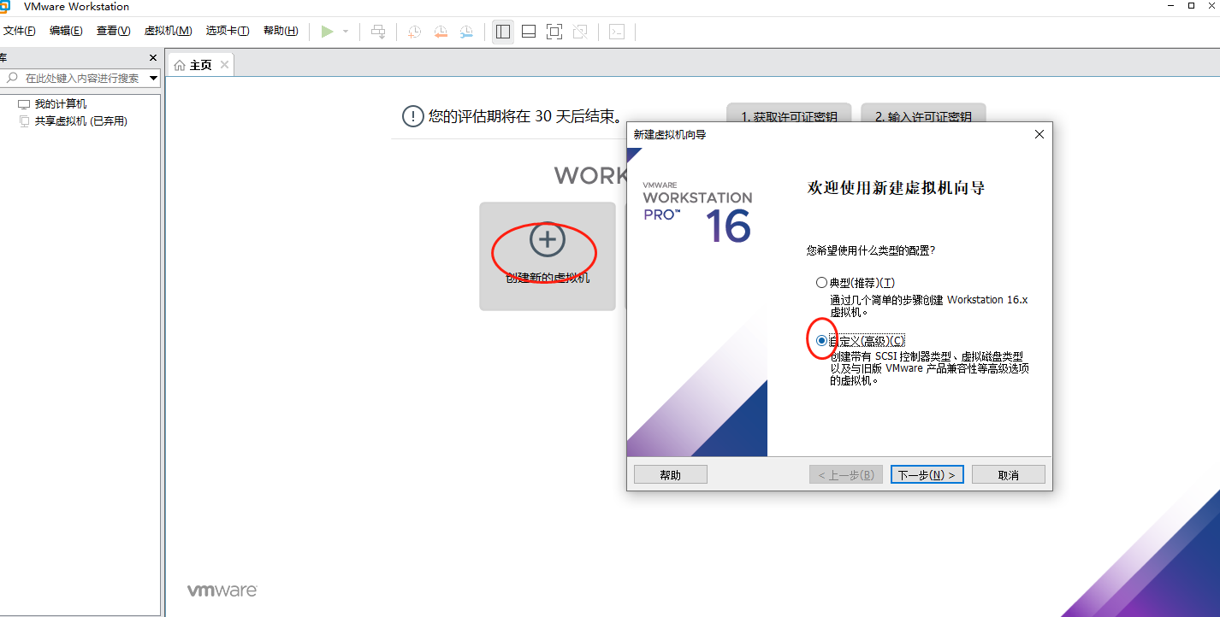

选择镜像

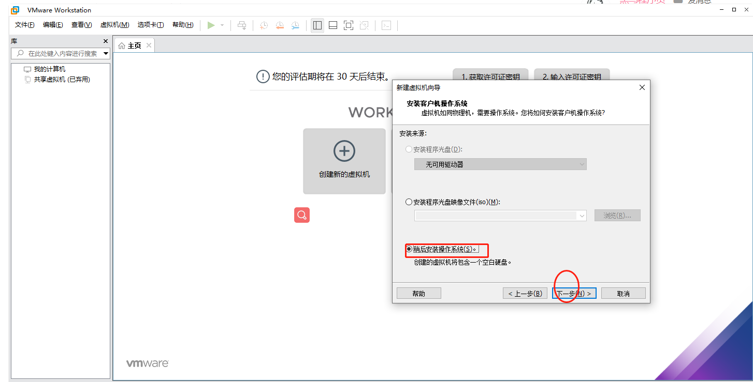

选择操作系统，下载的包是64位的

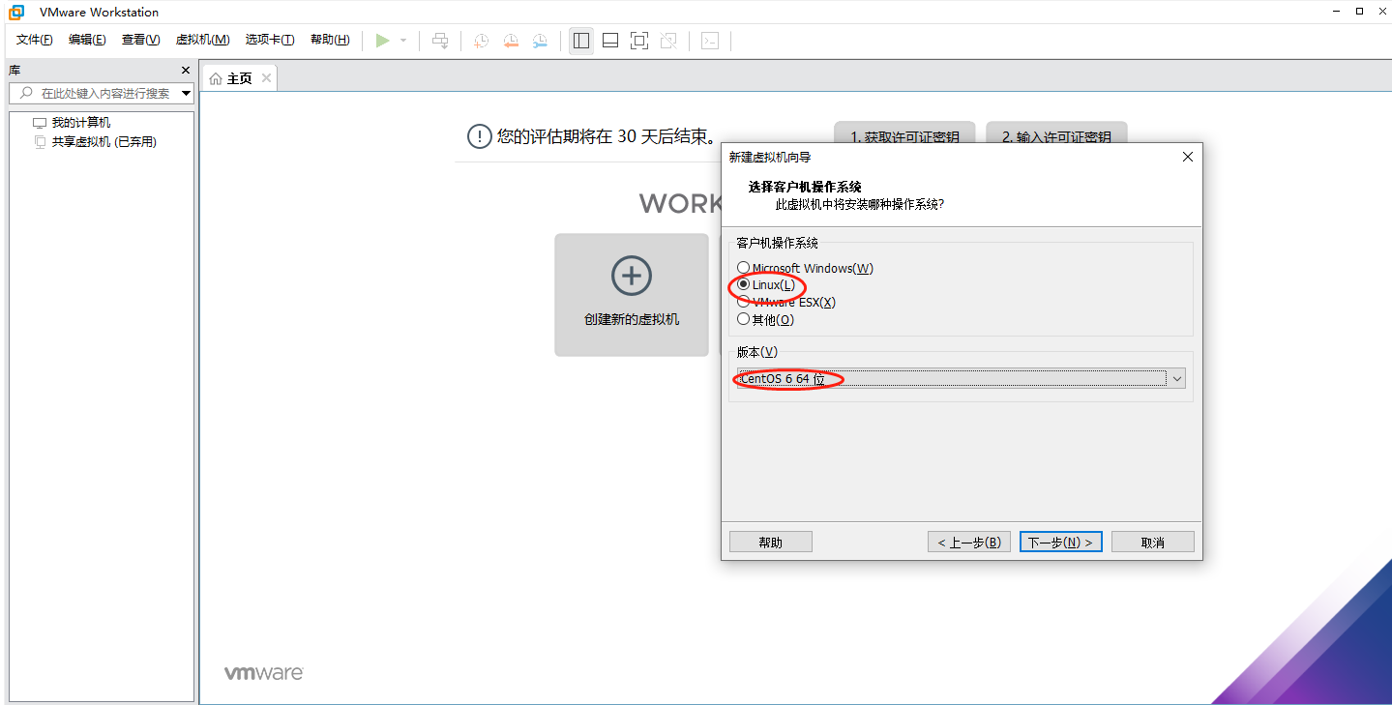

**选择虚拟机名称**

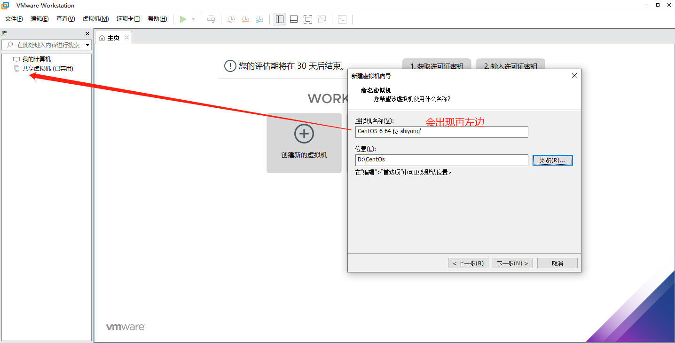

处理器配置

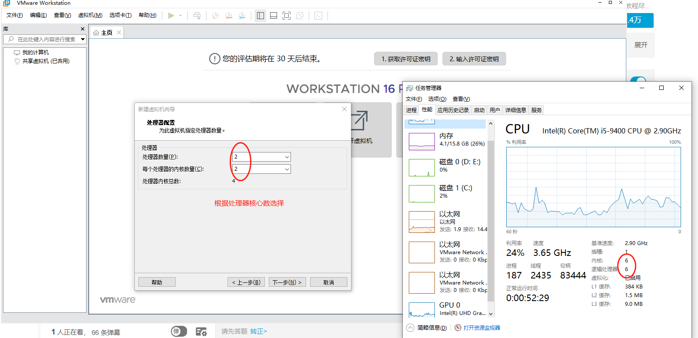

虚拟机内存配置

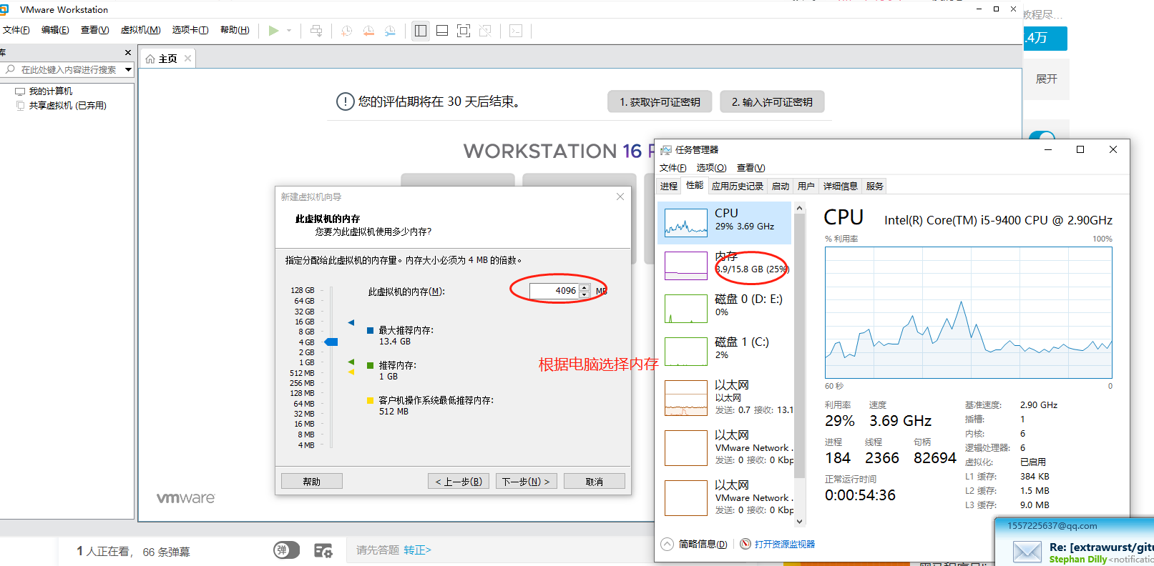

**网络类型nat**

**Nat：配置好之前只能自己访问，配置好之后大家都可以访问**

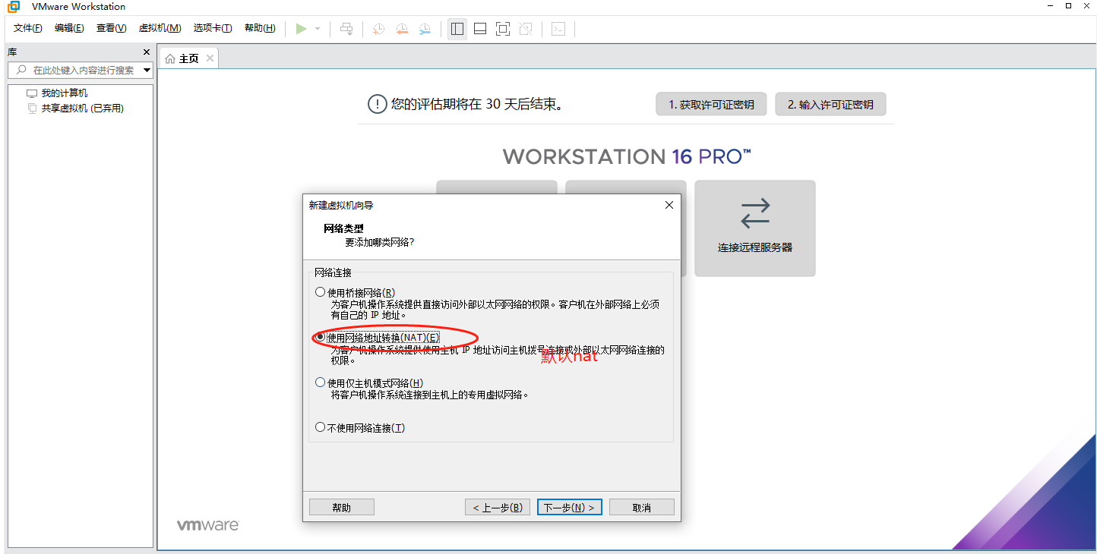**后续默认**

创建虚拟机完成

*******************************

操作系统安装-完成

由于之前没有指定镜像，需要先去指定镜像

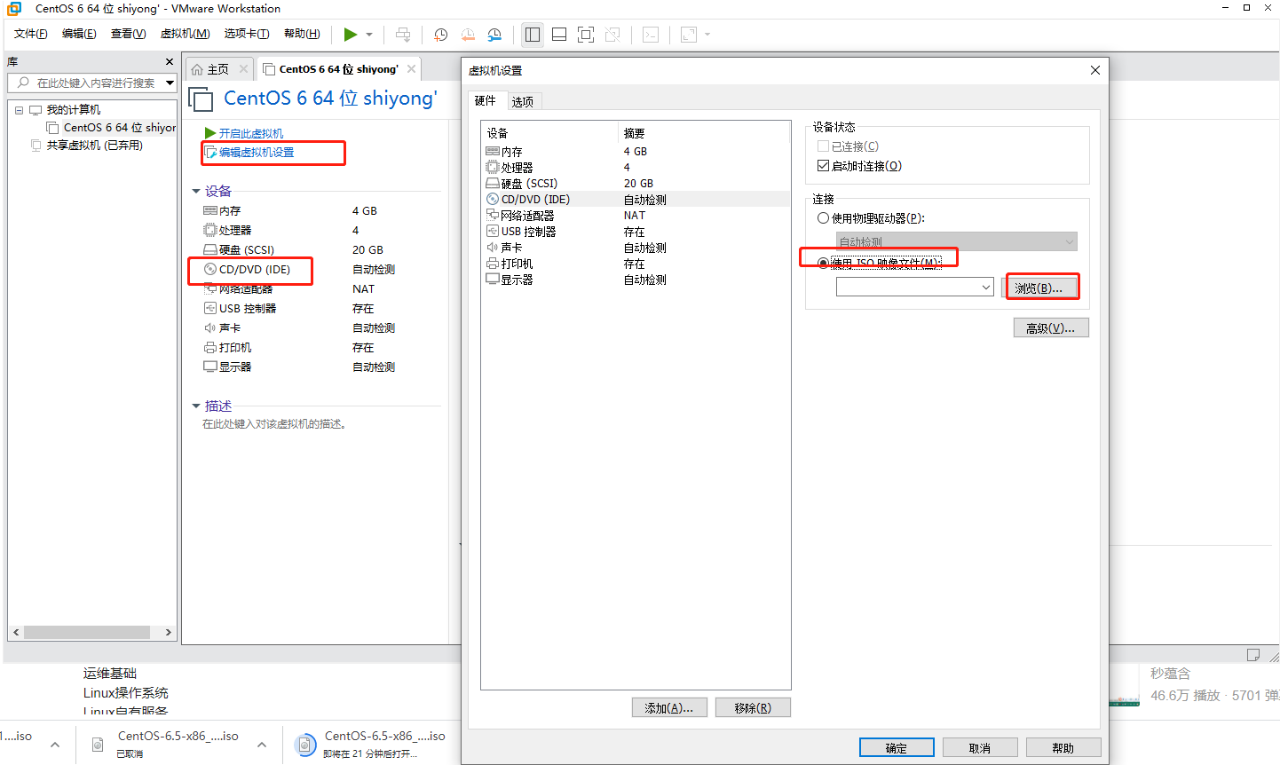

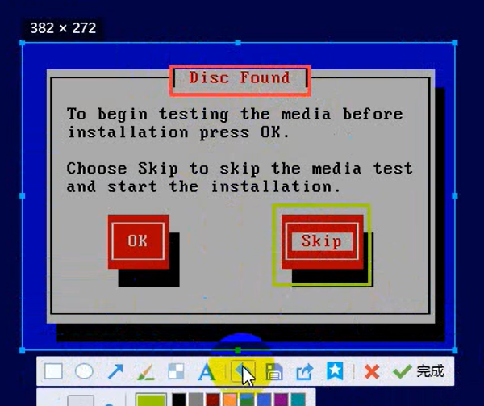

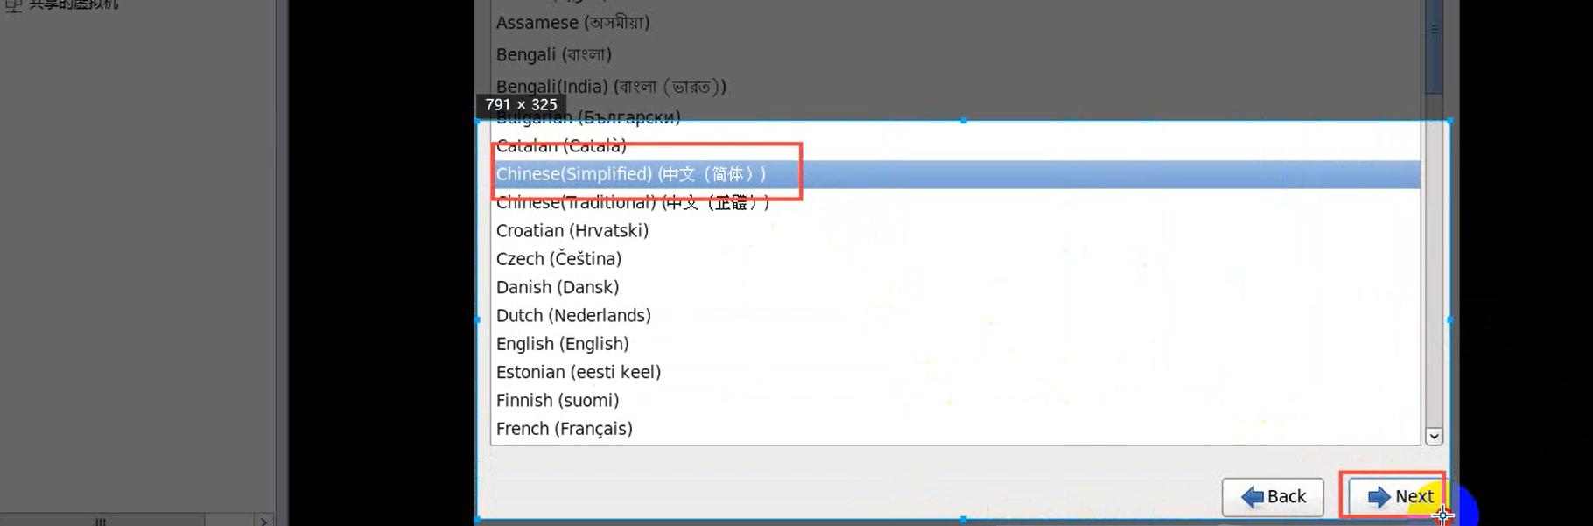

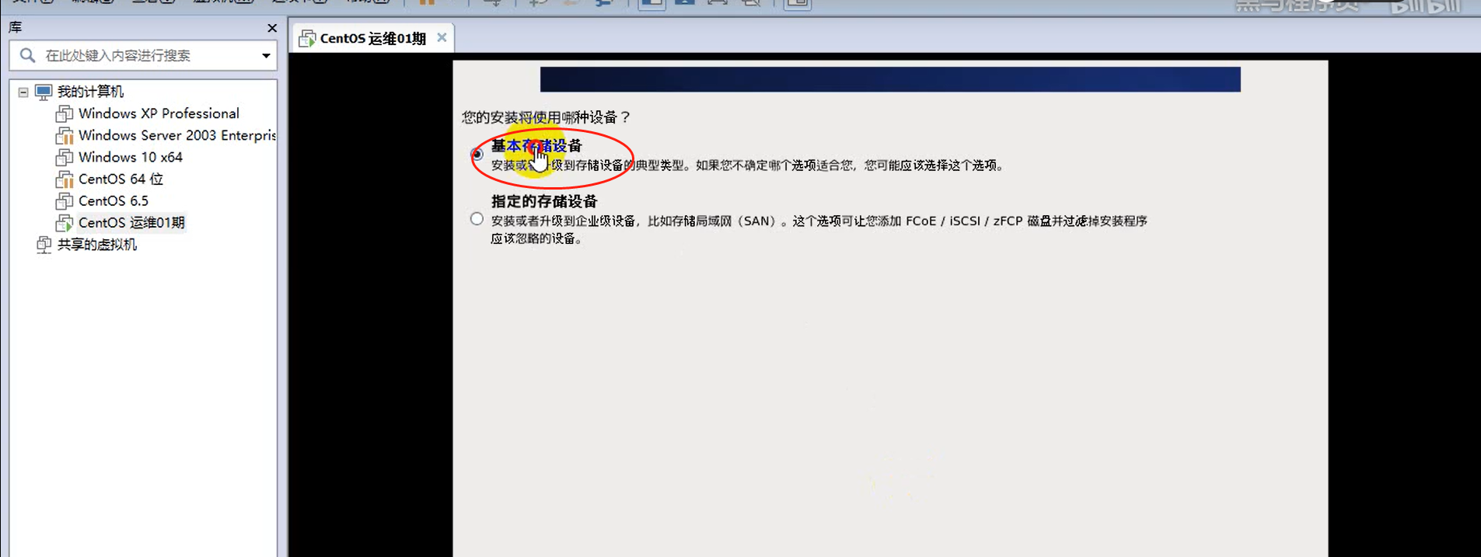

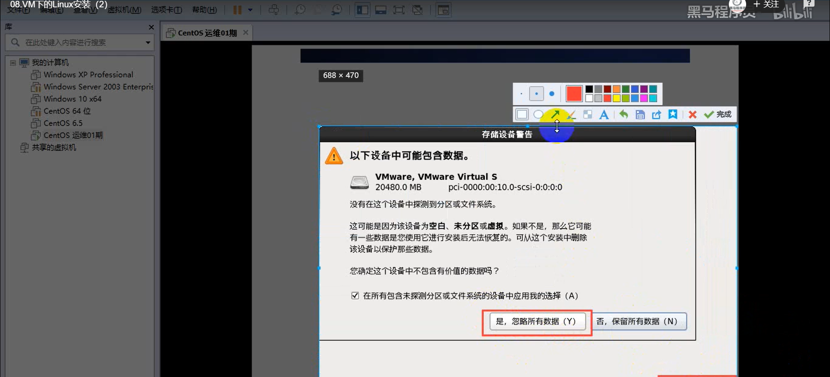

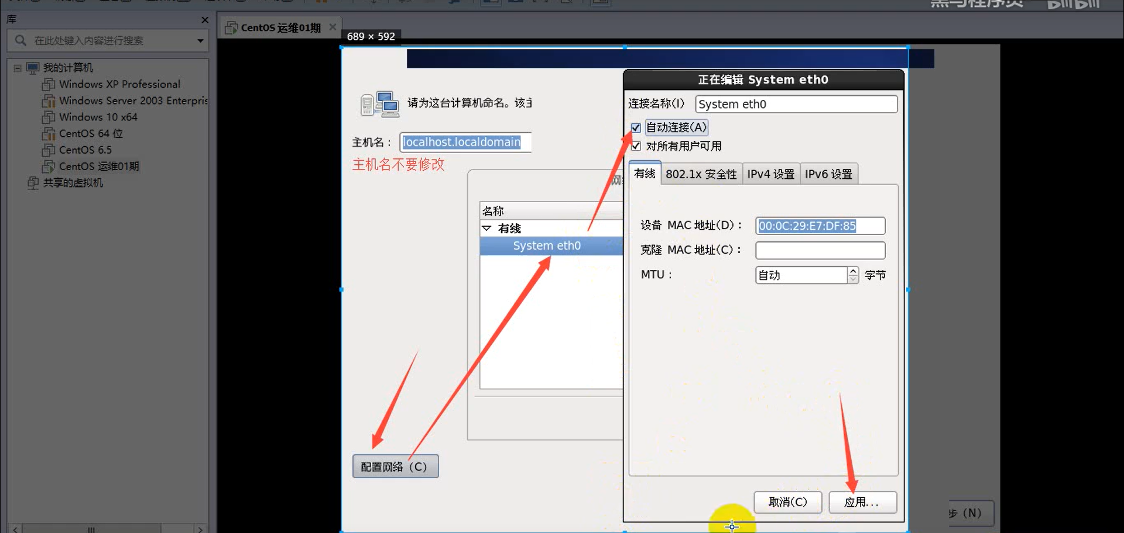

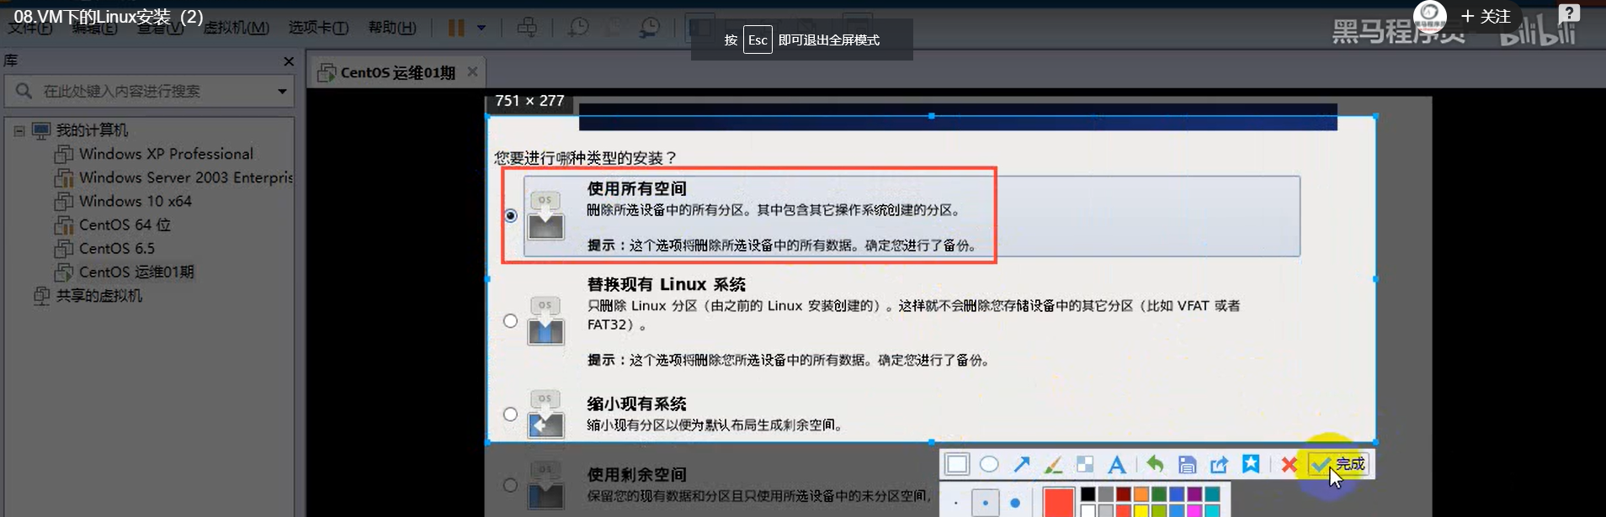

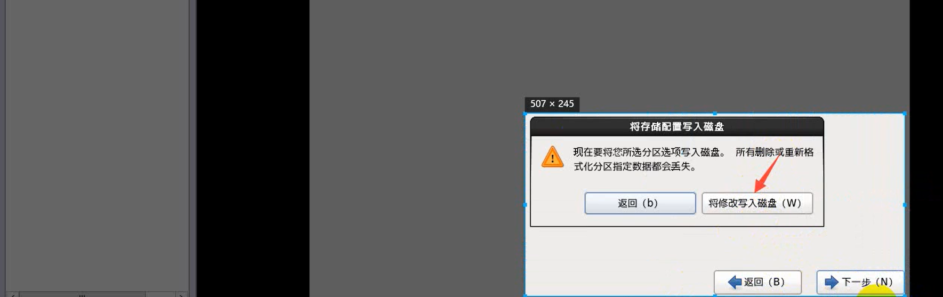

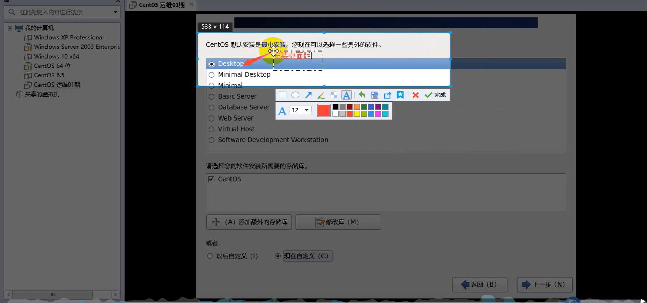

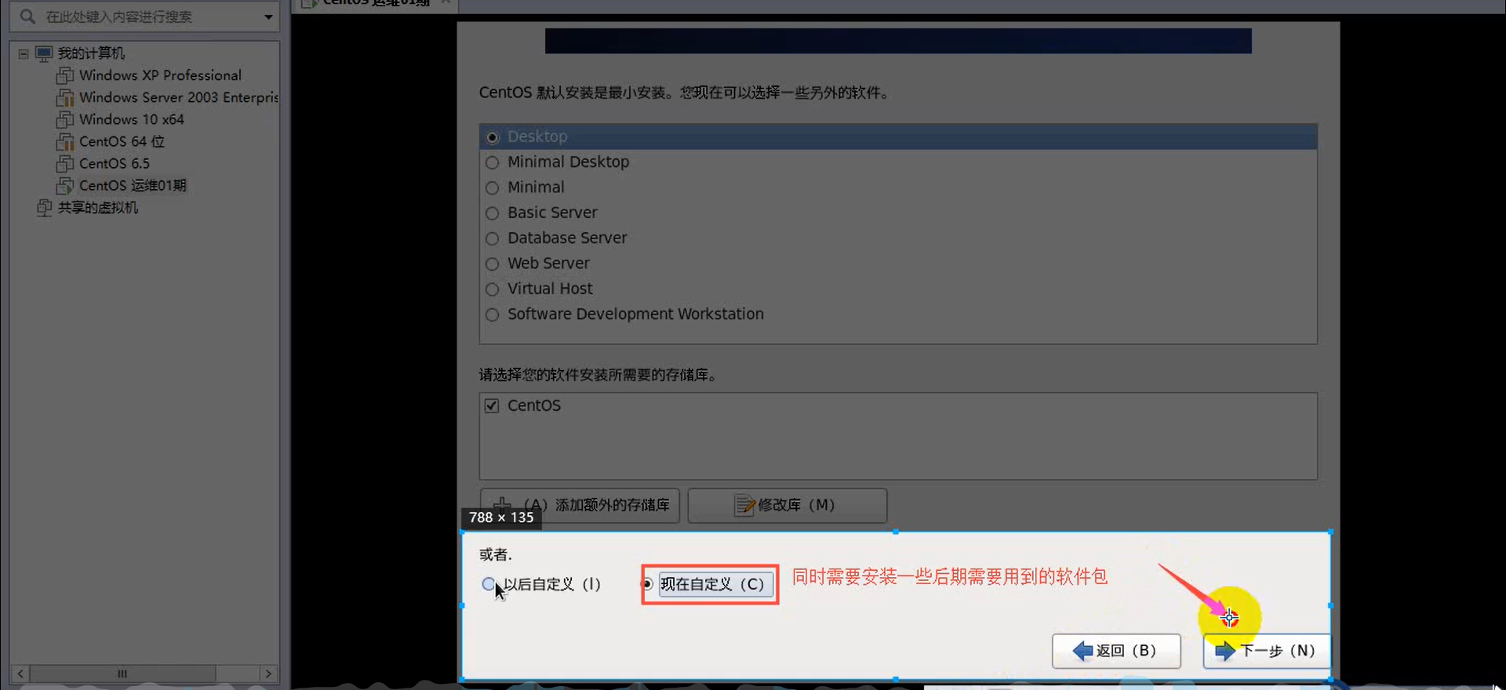

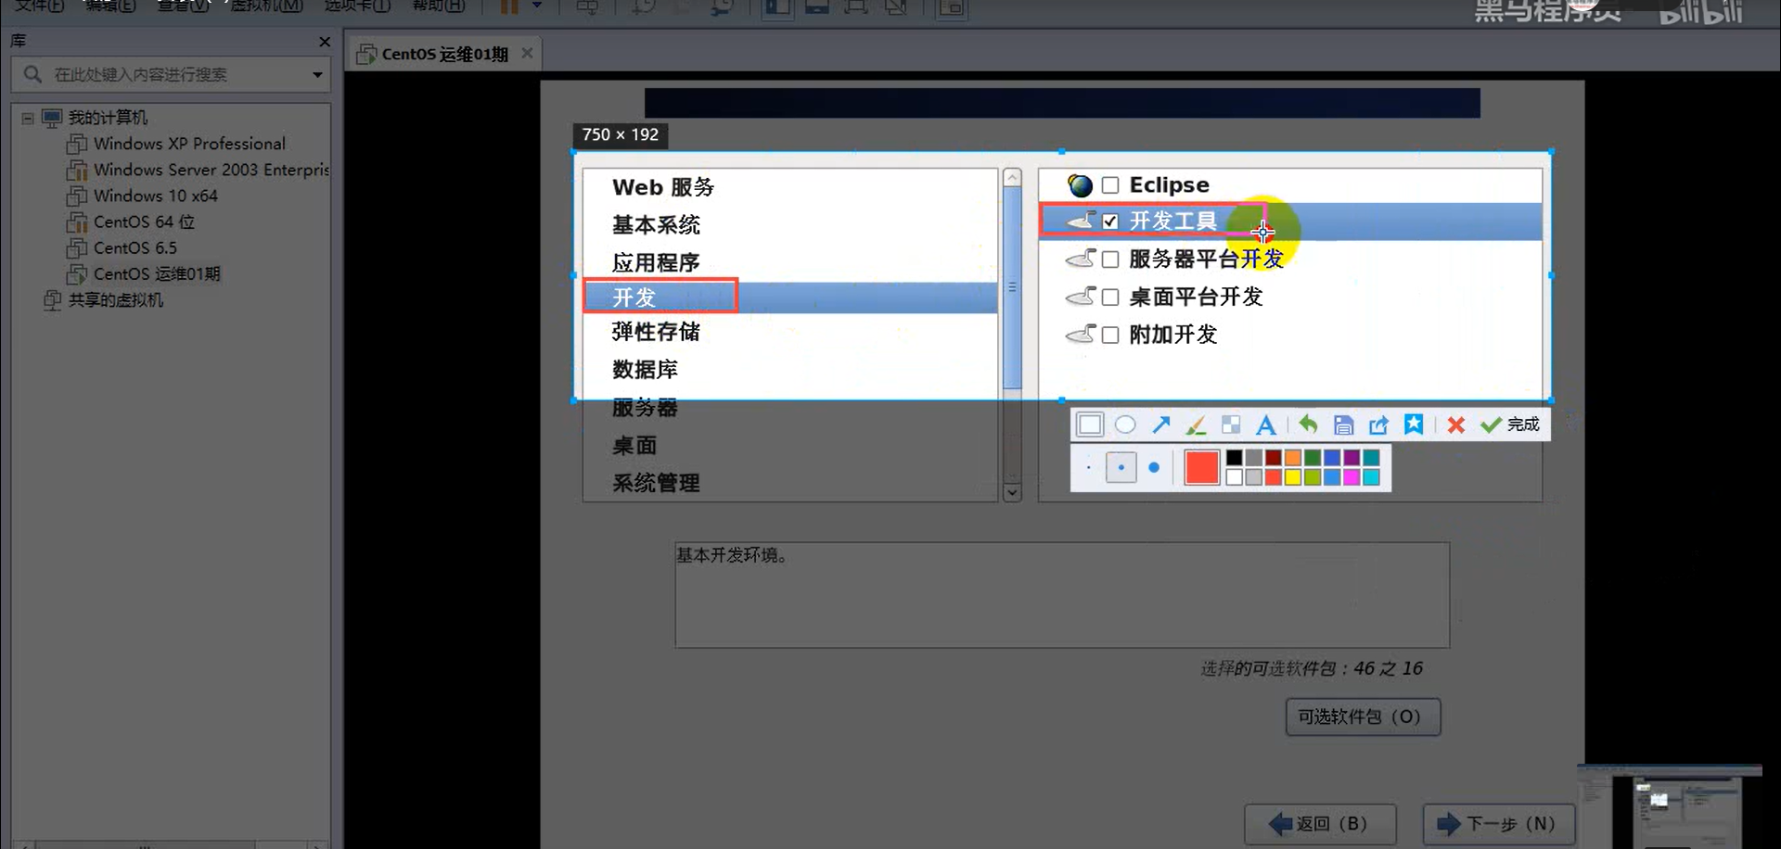

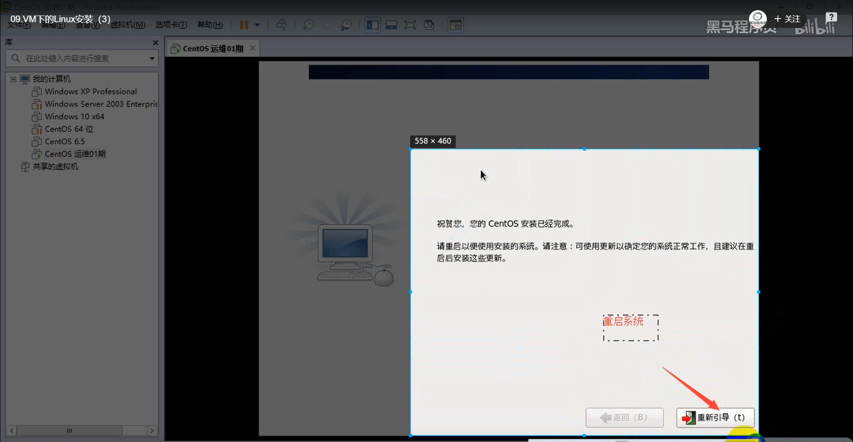

安装跟用户 账号：root 密码： admin123

进入系统

终端的组成部分

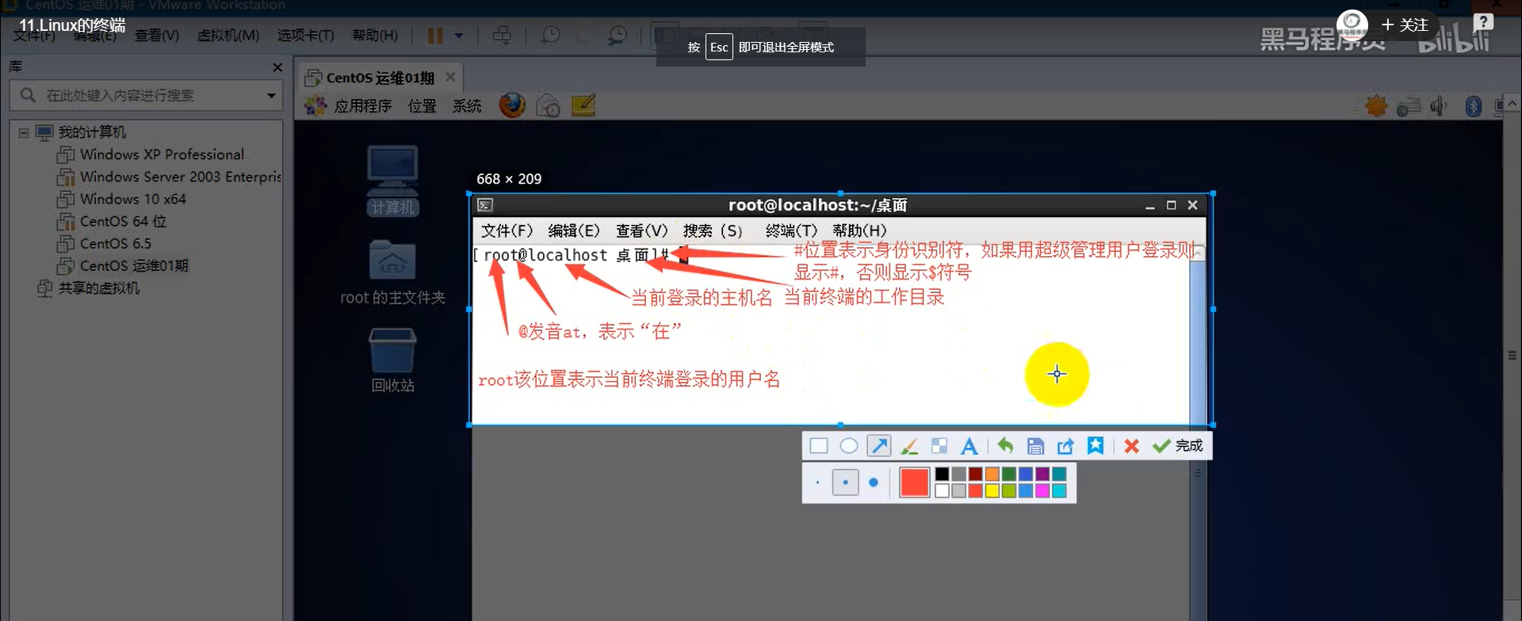

如何使用终端命令关机



## Linux 目录介绍

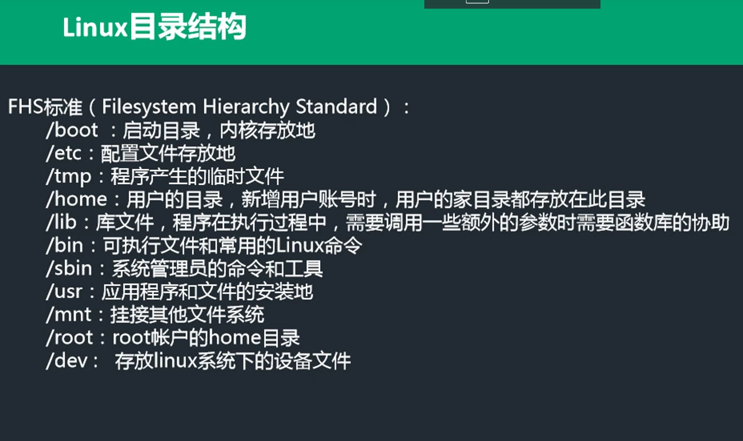

# Linux常用命令

pwd 查看当前路径

cd / 进入根目录

cd 文件夹 进入该文件夹

cd .. 返回上一级

Cd ../../ 连续退出

Cd 文件夹/文件夹 连续进入

ll 查看当前路径下的目录（竖排显示）

ls 查看当前路径下的目录(横列显示)

ll -a 查看当前路径下的竖排显示目录（包括隐藏的文件和文件夹）

ls -a 查看当前路径下的横列显示目录（包括隐藏的文件和文件夹）

clear 清屏

mkdir 文件夹 创建文件夹

touch 文件 创建文件

cp 文件 文件夹 复制文件到文件夹

cp -r 文件夹 文件夹 复制文件夹到文件夹

cp 文件 新文件 备份文件

rm 文件 删除文件

rm -rf 文件夹 删除文件夹（删除文件）

mv 文件 文件夹 剪切文件到文件夹（也可以剪切文件夹到文件夹）

mv 文件夹 新文件夹 重命名(文件和文件夹都可以)

**Vi 命令**

Vi 文件名 编辑该文件

a 或 i 进入编辑模式

Esc 退出编辑模式

w 保存 q 退出 ！强制

wq! 强制保存并退出

小r 替换一个字符

大R 可以一直替换

小s 删除一个字符（删完进入编辑状态）

大S 删除一行

yw 复制某个单词

yy 复制一行

p 粘贴

大D 删除

x（小写）删除光标所在字符，不进入编辑状态

X（大写）光标前一个字符，进入编辑状态，可以一直删

/+字符串 按n从上往下查找字符串（文件内查找字符串）

？+字符串 按n从下往上查找字符串（文件内查找字符串）

set nu 或是set number 显示行号

set nu！ 取消行号

cat 查看小文件

more 查看大文件（按空格就像翻页）

less 查看文件（加/文件内查找字符串）

who am I 查看当前用户

su – test 进入用户test 切换用户

which mysql 查看mysql 程序位置

su - 默认普通用户切换的root 要输入密码

su –shiyong root权限切换的 使用用户

exit 退出当前窗口

ln -s 绝对路径 文件名 添加指定文件快捷方式到当前目录

root 最高管理员权限

chmod 修改权限

用户u 所属组g 所有人0

x 可执行 w 可写 r可读

1 代表可执行 2 代表可写 4 代表可读

3 代表可写可执行 5 代表可执行可读

6代表可写可读 7代表可写可读可执行

chmod 000 222 0代表所有用户都没有权限  
chmod 111 222 1代表所有用户都有可执行权限  
chmod 222 222 2代表所有用户都有可写权限  
chmod 333 222 3代表所有用户都有可写可执行权限  
chmod 444 222 4代表所有用户都有可读权限  
chmod 555 222 5代表所有用户都有可读可执行权限  
chmod 666 222 6代表所有用户都有可写可读权限  
chmod 777 222 7代表所有用户都有可读可写可执行权限

**打压解压**：

tar包

tar -cvf 111.tar 222 打压文件为222的tar包（111为压缩的包名）

tar -xvf 111.tar 解压tar包

tar -cvf 123.tar * 打包当前目录所有文件 * 代表所有

tar -tf 123.tar 查看tar的压缩包

tar.gz包  
tar -zcvf 456.tar.gz 777 文件打包tar.gz包  
tar -zxvf 456.tar.gz 解压tar.gz

zcat 456.tar.gz 查看tar.gz的压缩包

zip 包

zip 111.zip 666 打压文件为666的zip包（111为压缩的包名）

unzip 111.zip 解压zip包

zip -sf 11.zip 查看zip的压缩包

java代码包war包

jar -cvf 111.war 666 打压文件为666的war包（111为压缩的包名）

jar -xvf 111.war 解压war包

ps -ef 查看当前所有的进程

ps 查看当前用户的进程

| 管道符

grep +文件名 过滤查找

ps -ef |grep 进程id 查看该id的进程

Kill 进程id 杀死该进程

Kill -9 进程id 强制杀死该进程

ifconfig 查看IP地址

top 查看动态资源占有率

vmstat 查看静态资源占有率

free 查看静态资源占有率（不显示CPU）

netstat 查看网络状态

netstat -na 查看端口号

netstat -anptu 查看当前系统开放的端口有哪些

netstat -na |grep 3306 查看某个端口

lsof –i:端口号 查看哪个程序在占用这个端口号

ping ip地址 查看网络状态

df 查看磁盘使用情况分区

df -h 内存以G显示

df -k 内存以K显示

/ 根目录

./ 当前目录

find ./ -name ‘a*’ 查找当前目录下的a开头的文件 可以使用通配符

find / -name ‘a*’ 查找当前根目录下的a开头的文件

find / -！ -name ‘a*’ 查找当前根目录下的不以a开头的文件

find ./ -！ -name ‘a*’ 查找当前目录下的不以a开头的文件

find ./ -name ‘a*' | xargs grep ‘200’  
当前目录文件里面查找以a开头的文件并包200的内容

tail -f 日志名 查看动态日志

tail - 10f 日志名 查看尾部最新十行动态日志（接着最新的打印）

tail -n 10 日志名 查看尾部最新十行日志(再运行的不再打印)

head -n 10 日志文件名 查询日志文件中的开头10行日志(静态日志)

grep ’字符串’ 文件名 在文件外筛选文件内字符串

grep ‘字符串’ 文件名 --col –C10 文件外查找字符串上下10行并高亮显示

----查找某个时间段的日志

sed -n '/起始时间/,/结束时间/p' 日志文件

例如，sed -n '/2014-12-17 16:17:20/,/2014-12-17 16:17:36/p'  test.log

Linux 配置JDK

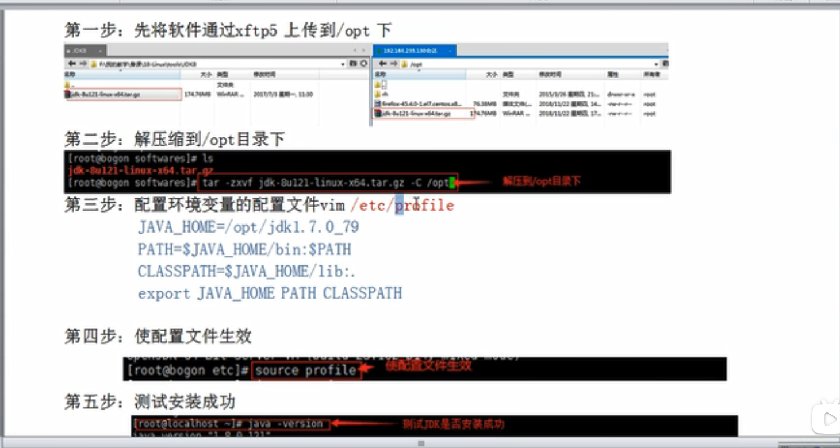解压 jdk包到 /opt路径下

1. vi进入 /ect 目录下的profile文件内

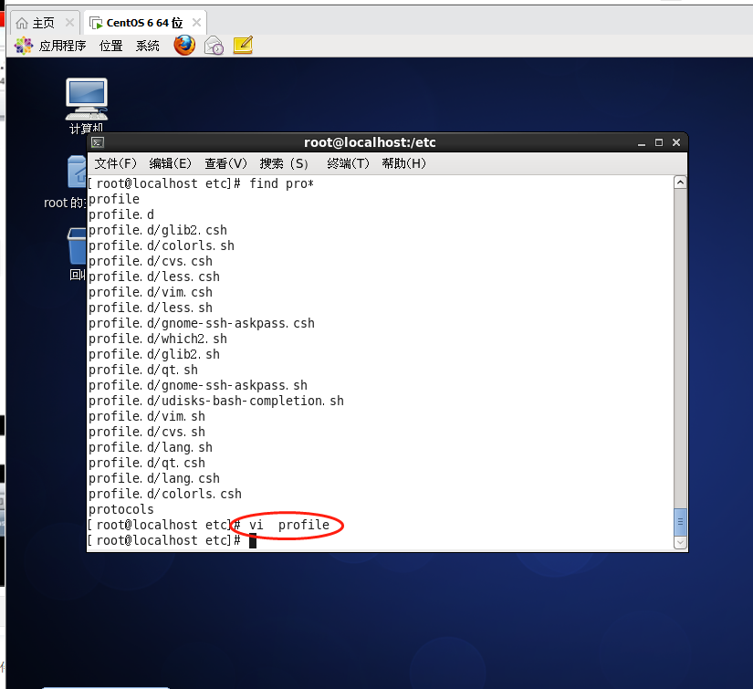

配置变量

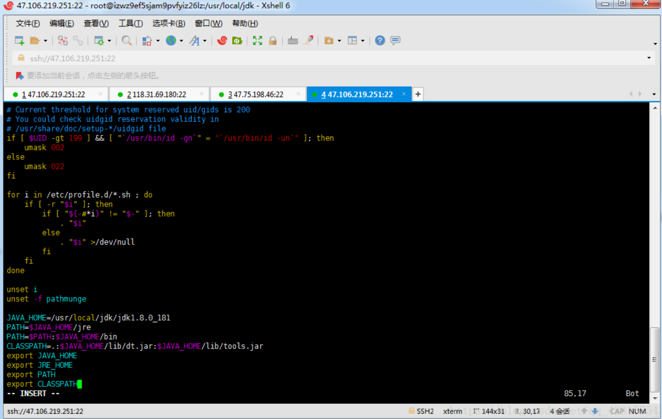

刷新环境

source /etc/profile

验证是否安装成功

java –version

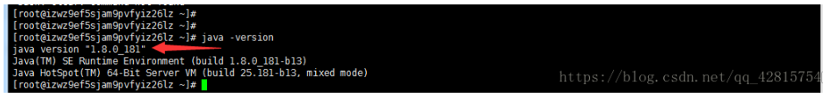

# Linux mysql

## linux数据库基础操作

### 存储过程的实现

可以叫做存储程序，通过一定的代码逻辑，将一句或者多句代码封装，通过调用存储过程，快速实现内部封装sq语句的操作

### 存储过程的最用

可以来向数据库中，开苏插入大量数据

### 登录mysq

Mysql -u用户名 -p密码

### 查看有哪些数据库

Show databases

### 进入数据库

Use 数据库名；（要加分号）

进去成功后 提示database change

### 查看当前在那个库

Select database（）；

### 创建数据库

Create database 名称 charset=utf8；

### 删除数据库

Drop database 数据名；

### 查看所有表

Show tables；

### 如果sql写错了 可以exit 退出输入

### 查询语句通用select * from 表明 where 条件

### 查询表结构（查询表有哪些字段）

Desc 表明：

### 查询建表语句（查看当前建表的sql）

Show create table 表明；

## 索引介绍与图应用

### 添加索引、对比

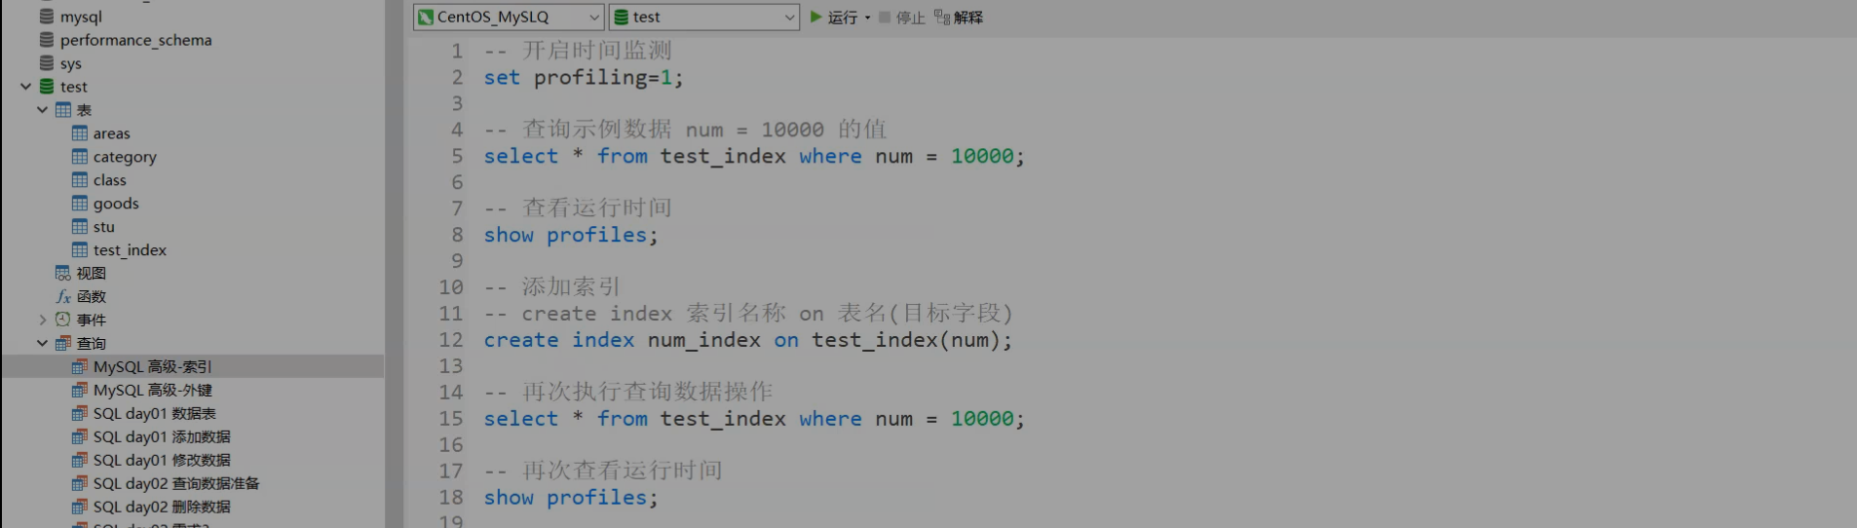

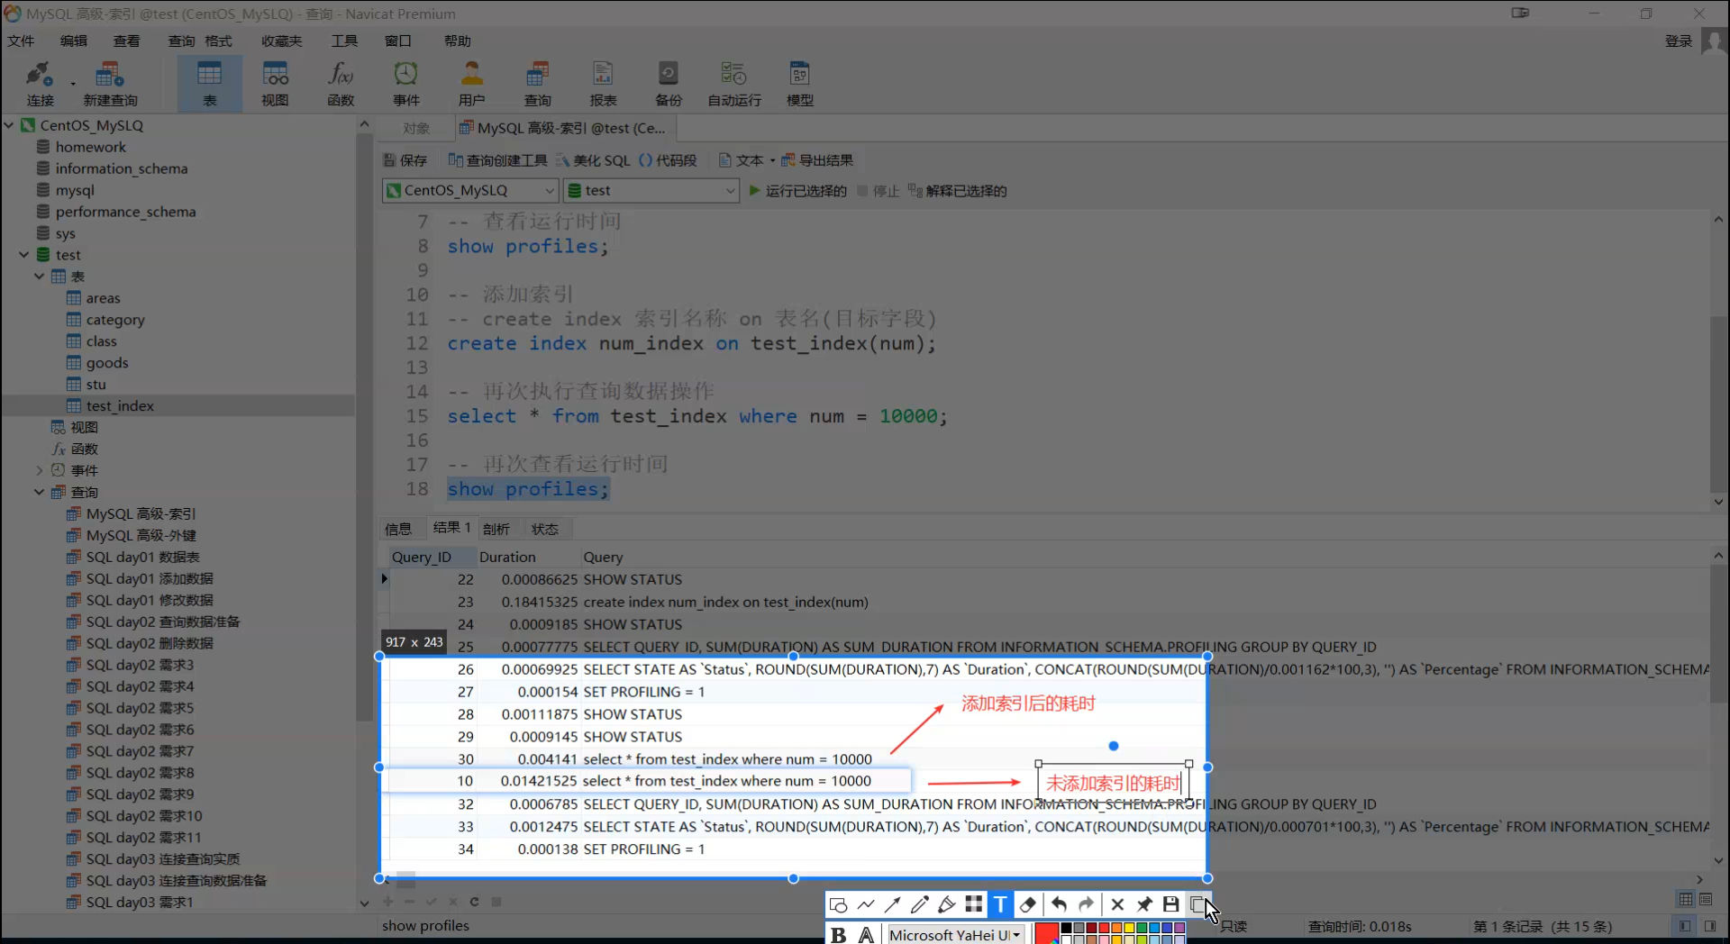

### 索引的缺点

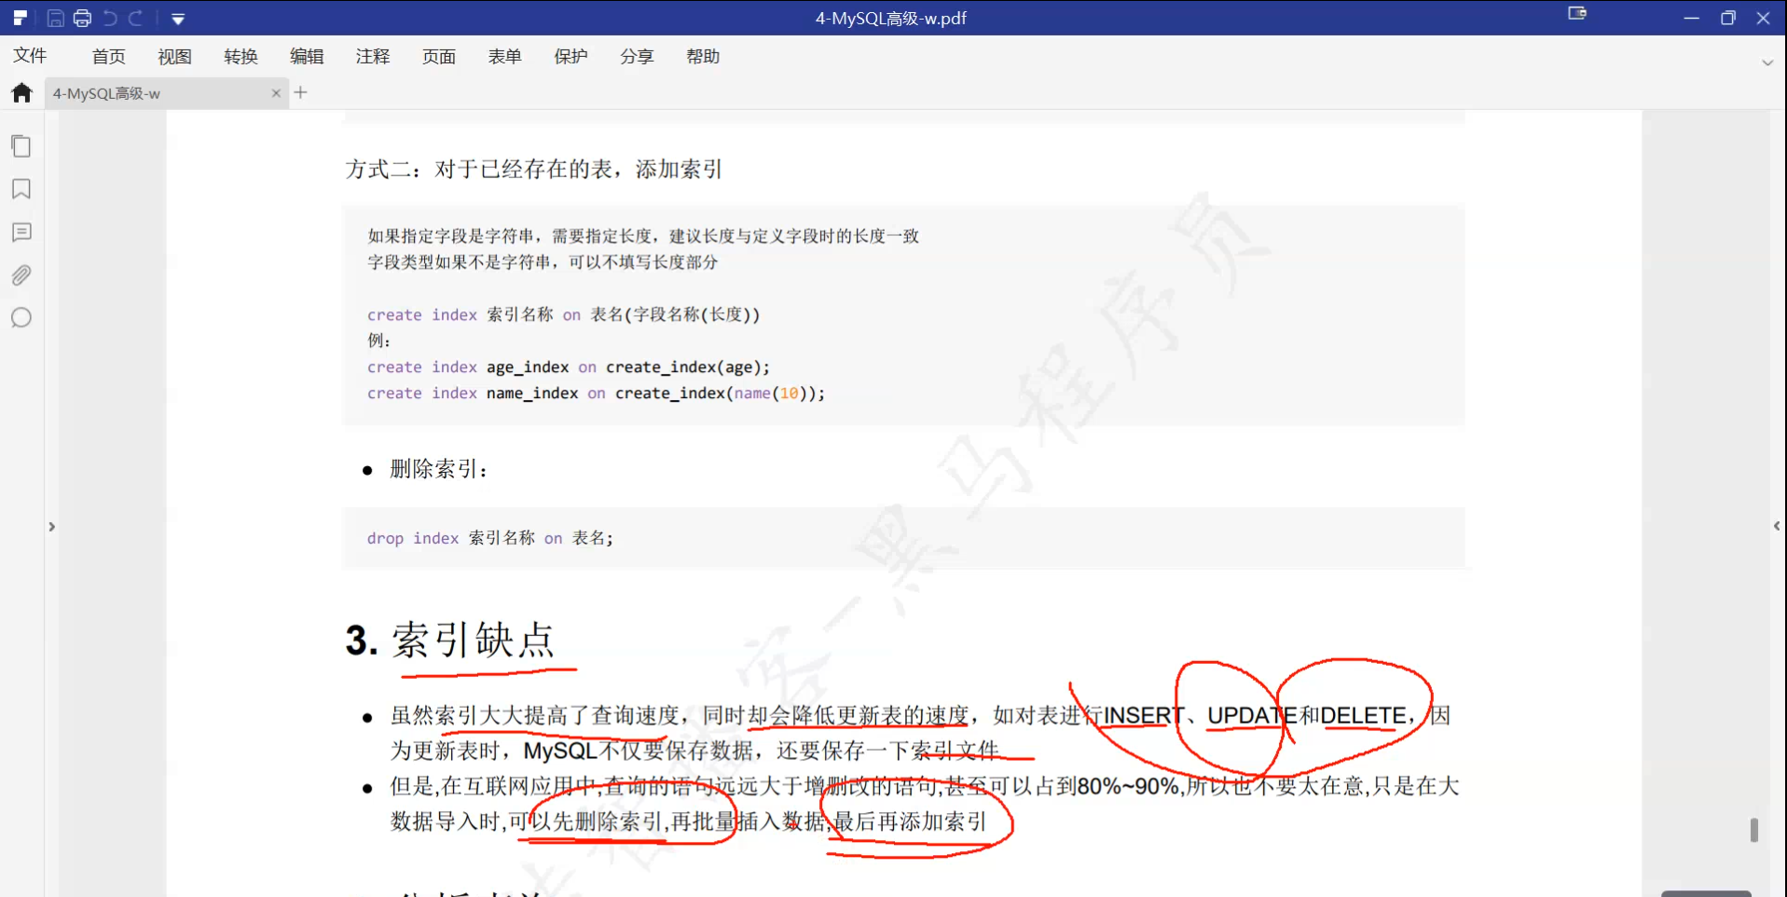

### 索引对应缺点的策略

## 索引语句

添加索引：

Create index 表名 表名（字段）；

查看索引

Show index from 表名；

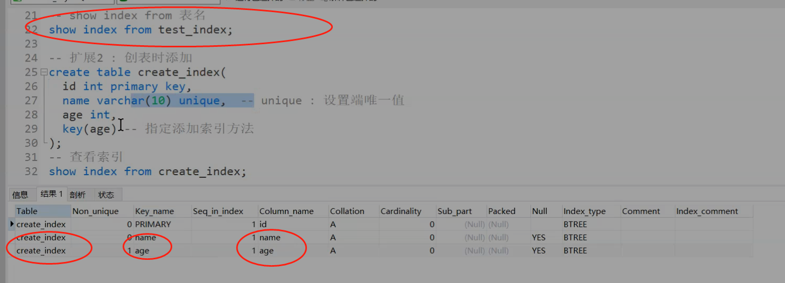

建表时添加索引

Create table 表明（表字段参数），key（要建索引的字段名））；

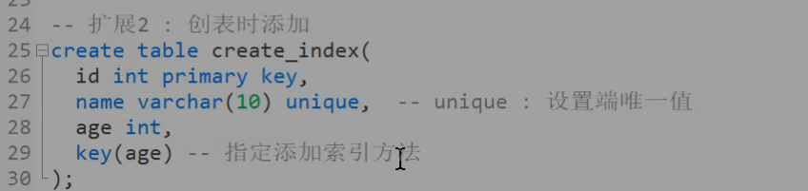

删除索引

Drop index 索引名称 on 表名；

## Mysql 视图

视图命令使用：

查看表 show table 会把视图一起查看，所以建视图要有记号

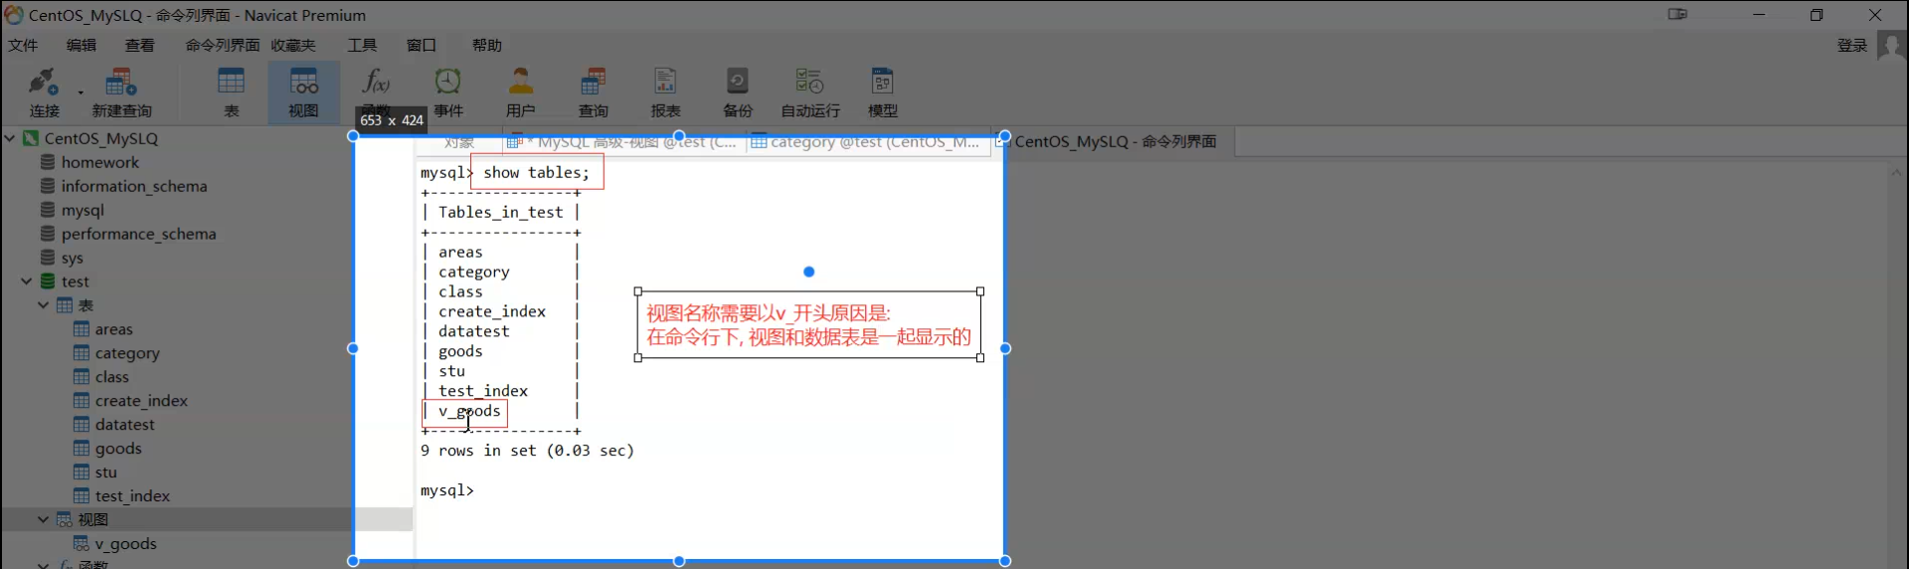

### 视图介绍：

把sql 查询到的内容封装到一个新建 查询名内，还可以用假字段名隐藏 表真字段名保护数据

### 视图应用1↓

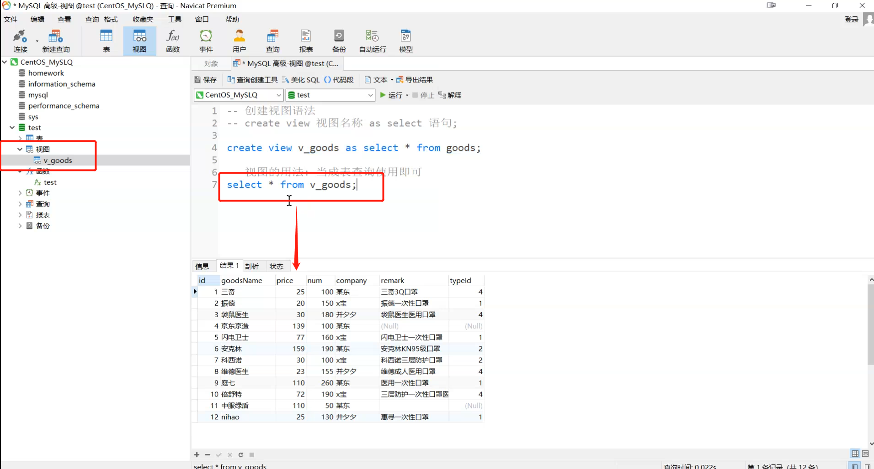

### 视图应用封装字段名称

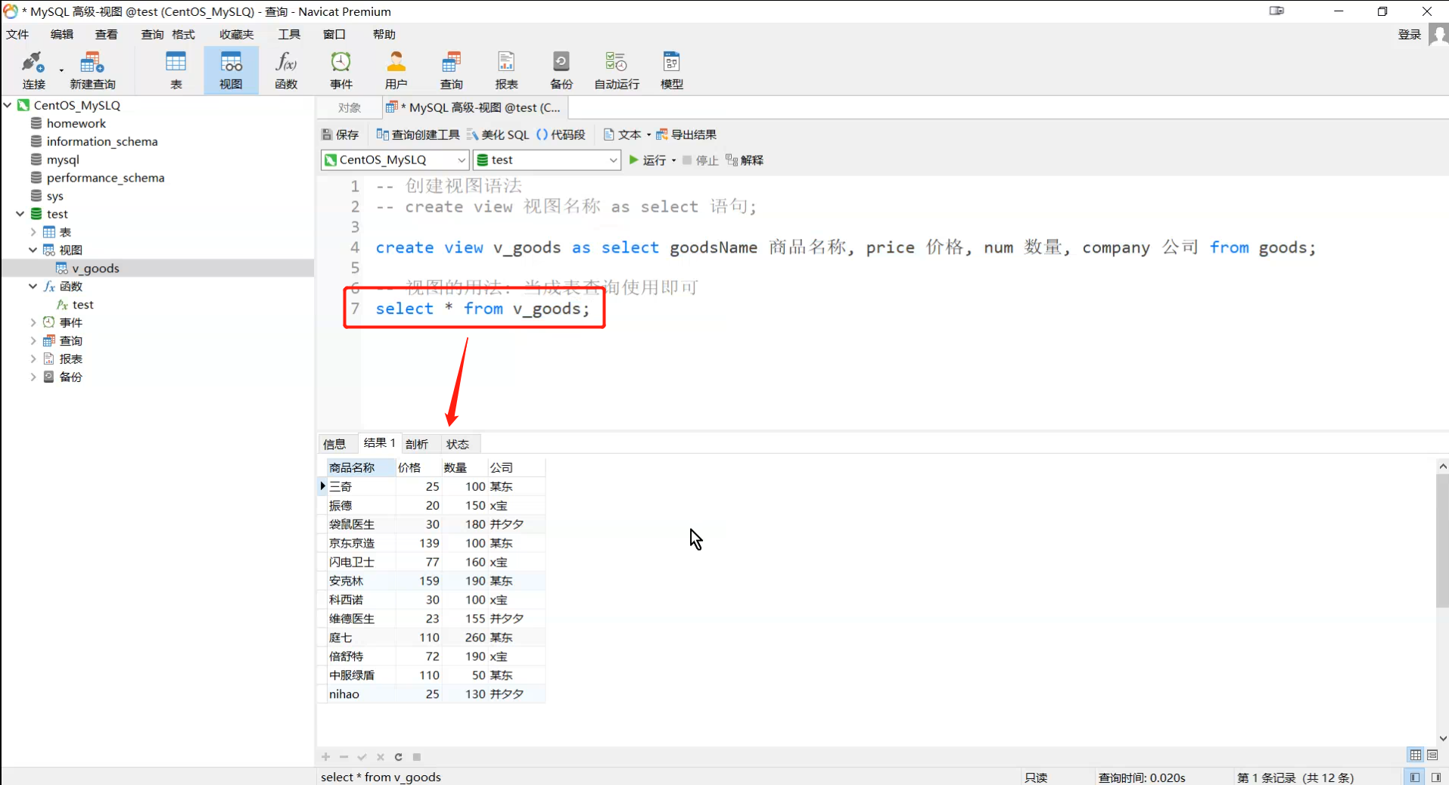

### 视图的复杂封装

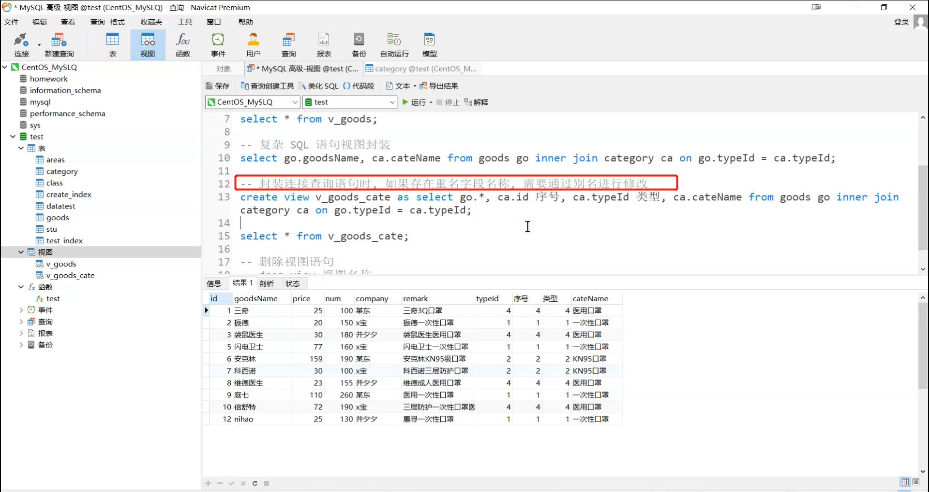

### Mysq日志获取

Mysq自带日志功能，但是开启日志功能及其消耗数据库性能，因此默认情况下是不开启的

查看日志功能是否开启

Show variables like ‘general%‘；

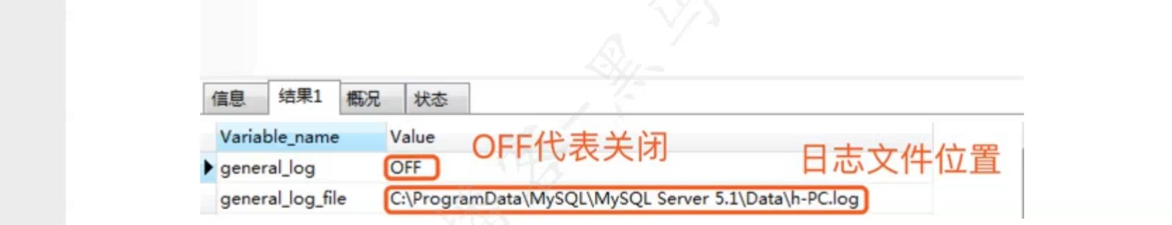

开启日志

Set general_log=1；

